PRESSEMITTEILUNG

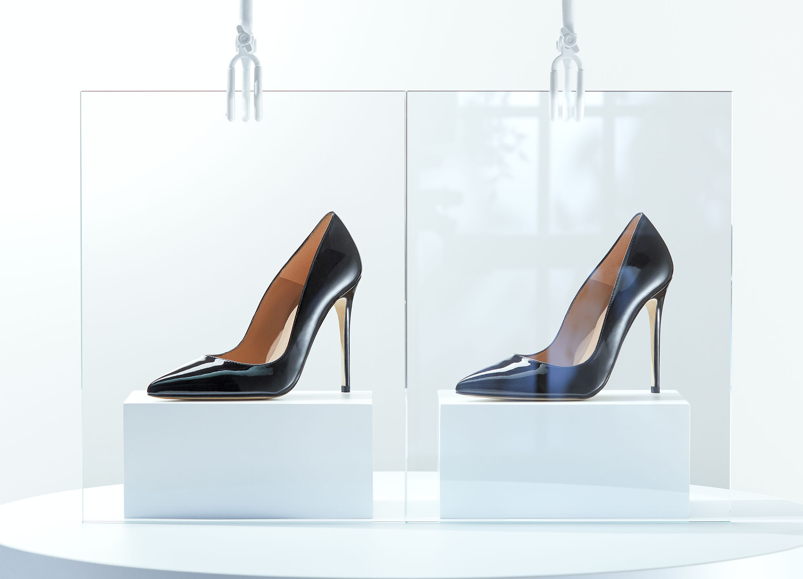
Guardian Clarity™ Neutral (links) ist ein hochtransparentes, farbneutrales Antireflexglas, das einen unverfälschten Durchblick ermöglicht. Bild: Guardian

Guardian Glass präsentiert Clarity™ Neutral: Farbneutrales Antireflexglas mit höchster Transparenz

Bertrange, Luxemburg ─ September 2022 ─ Guardian Clarity™ Neutral ist ein innovatives antireflexbeschichtetes Glas, das die steigende Nachfrage nach hochtransparentem, farbneutralem Glas für Architekturprojekte und spezielle Anwendungen wie digitale Außenwerbung, Schaufenster und Museums-Vitrinen erfüllt. Seine hohe Transparenz übertrifft alle bisher kommerzialisierten Produkte von Guardian Glass und ermöglicht einen unverfälschten Blick durch die Glasscheibe.

Mit einem Reflexionsgrad von lediglich 0,6 % bietet Clarity™ Neutral eine bislang bei Guardian Produkten unerreichte Durchsicht. Im Vergleich zur aktuellen Antireflexglasvariante Guardian Clarity mit einem Reflexionsgrad von 0,7 % besitzt Clarity™ Neutral eine noch höhere Transparenz und reduziert die typischerweise im Glas verbleibenden bläulichen Reflexionen auf ein Minimum. Dadurch erscheinen die Gläser noch farbneutraler als bisherige Typen. Selbst bei schwacher oder diffuser Hintergrundbeleuchtung verringert Clarity™ Neutral unerwünschte Reflexionen und Brechungen des Lichts über einen größeren Betrachtungswinkel- und Wellenlängenbereich. Zudem zeichnet sich dieses neue Glas durch geringere Trübungen und Farbverschiebungen nach der Wärmebehandlung aus.

Dazu Liam Williamson, European Product Commercialization Manager bei Guardian Glass: „Clarity™ Neutral besitzt von all unseren Produkten die absolut höchste Transparenz. Bei architektonischen, monolithischen Anwendungen wie Fassaden, Vorhangfassaden und Aussichtsplattformen haben Architekten nun mehr Freiraum, um visuell beeindruckende, kristallklare und transparente Verglasungen zu schaffen, die das Gebäude mit seiner Umgebung verschmelzen lassen. In speziellen Anwendungen wie Schaufenstern, Museums-Vitrinen, Bilderrahmen und Türen für Kühlregale im Handel reduziert Clarity™ Neutral Reflexionen und Blendungen so weit, dass das Glas fast unsichtbar erscheint und eine klarere, ungehinderte und natürlichere Sicht auf die Waren, Exponate und Bilder ermöglicht.“

Clarity™ Neutral eignet sich optimal für den Einsatz mit Guardian ExtraClear® Floatglas (Standard) oder Guardian UltraClear® eisenarmem Floatglas. Das Produkt ist in Glasdicken von 3 mm bis 15 mm sowie in Abmessungen von bis zu 6.000 mm x 3.210 mm (Jumbo) erhältlich. Darüber hinaus sind getemperte oder thermisch behandelbare Typen für Sicherheits- oder Akustikanwendungen verfügbar. Beidseitig beschichtetes Glas wird mit einer abziehbaren Schutzfolie versehen, um die Verarbeitung und Herstellung zu erleichtern.

Weitere Informationen zu Guardian Clarity™ Neutral auf guardianglass.com.
Guardian Glass, ein bedeutender Teil von Guardian Industries, ist ein international führender Hersteller von Float-, oberflächenveredelten und anderen Glasprodukten. In den weltweit 24 Floatglaswerken produziert Guardian Hochleistungsglasprodukte für die Verwendung im Innen- und Außenbereich, für gewerbliche und private Bauprojekte sowie für das Transportwesen und technische Produkte. Gläser von Guardian befinden sich in Wohnhäusern, Bürogebäuden, Fahrzeugen und an einigen der weltweit bekanntesten architektonischen Wahrzeichen. Das Guardian Glass Science & Technology Center entwickelt mit Hilfe neuester Technologien kontinuierlich neue Glasprodukte und -lösungen, damit Kunden erkennen, was möglich ist (See what’s possible™). guardianglass.com
Guardian Industries ist ein globales Unternehmen mit Hauptsitz in Auburn Hills, Michigan/USA, und Niederlassungen in Nord- und Südamerika, Europa, Afrika, dem Nahen Osten sowie Asien. Die Unternehmen der Guardian-Gruppe beschäftigen rund 12.600 Mitarbeiter und produzieren Hochleistungs-Floatglas, beschichtete und oberflächenveredelte Glasprodukte für Architektur-, Wohn-, Innenraum-, Transport- und technische Glasanwendungen sowie hochwertige verchromte und lackierte Kunststoffteile für die Automobil- und Nutzfahrzeugindustrie. Das Ziel von Guardian ist, ein bevorzugter Partner für Kunden, Lieferanten, Mitarbeiter und kommunale Einrichtungen zu sein, basierend auf dem Prinzip des gegenseitigen Nutzens, und das Leben der Menschen mit Produkten und Dienstleistungen zu verbessern, die sie gegenüber Alternativen bevorzugen – auf verantwortungsvolle Weise und mit vermindertem Ressourcenverbrauch. Guardian ist eine hundertprozentige Tochtergesellschaft von Koch Industries, Inc. guardian.com

Weitere Informationen über Guardian:  Sophie Weckx, Guardian Glass  rue du Puits Romain  L-8070 Bertrange  sweckx@guardian.com | Redaktioneller Kontakt und Belegexemplare:  Barbara Welsch, Konsens PR GmbH & Co. KG  Im Kühlen Grund 10, D-64823 Groß-Umstadt  Tel.: +49 (0)6078 9363-15  mail@konsens.de
Deutschsprachige Pressemitteilungen von Guardian finden Sie unter www.konsens.de/guardian zum Download

